Управление образования и молодежной политики администрации муниципального образования – Спасский муниципальный район Рязанской области
ул. Луначарского, д. 25, г.Спасск-Рязанский, 391050, тел. (49135) 33795, факс 3-36-39,
e-mail: spasskrimk@mail.ru

07.04.2020г. № 697  На № _________ от __________ | Руководителям ОО

Уважаемые коллеги!

Управление образования администрации Спасского района сообщает, что в связи с угрозой распространения в Рязанской области новой коронавирусной инфекции (2019-nCoV) предпринимаются меры по обеспечению реализации основных образовательных программ с использованием цифровых и электронных образовательных ресурсов.
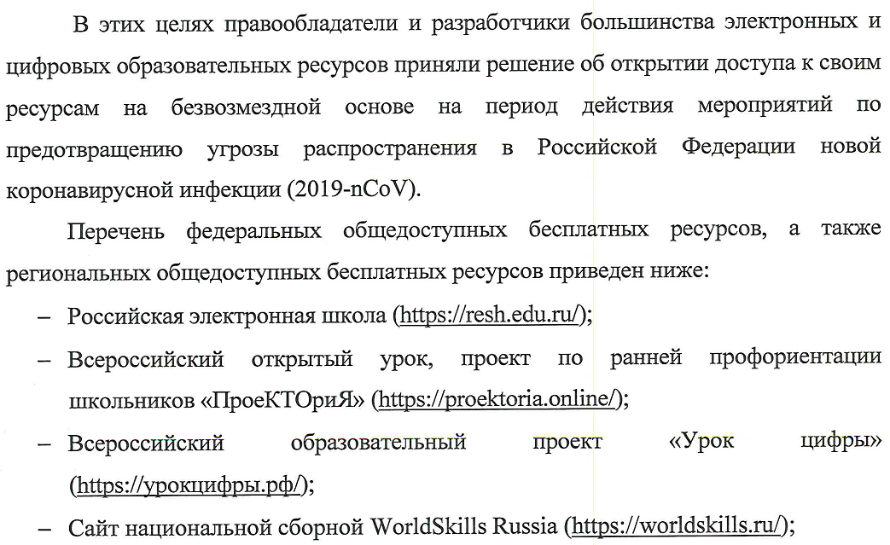

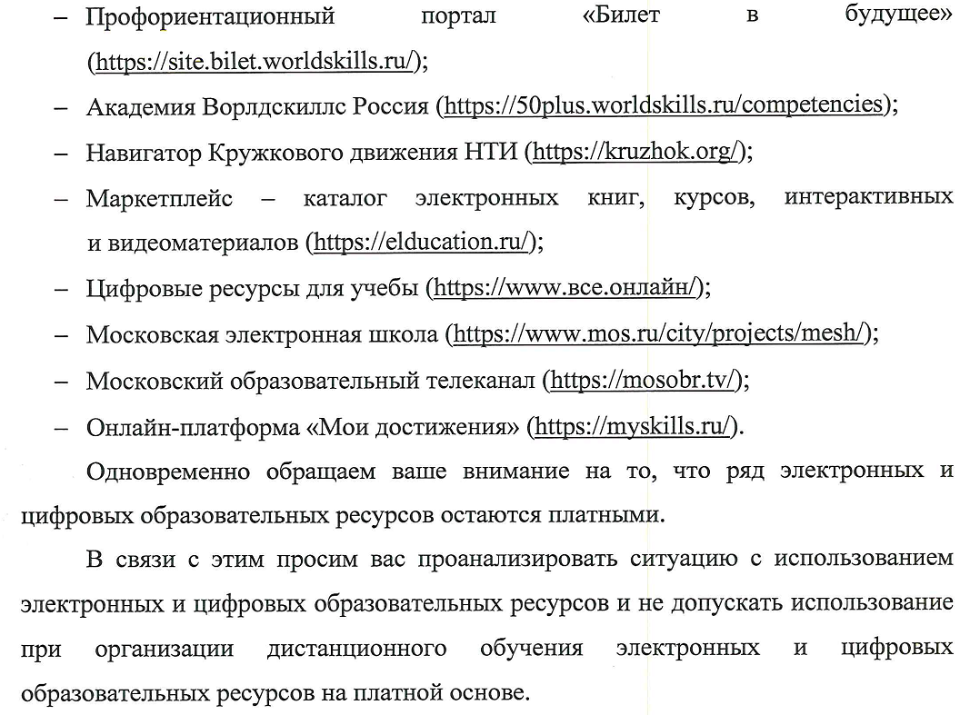

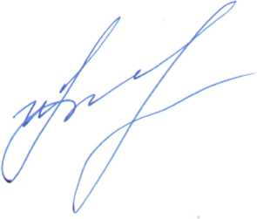

Заместитель
начальника управления И.А. Лисакова

Н.И. Лаврова
3-32-44

